NORD-PAS-DE-CALAIS

Journée Régionale
2023

COMPRENDRE, AGIR ET PRÉVENIR LA DISCRIMINATION ET LES VIOLENCES SEXISTES ET SEXUELLES DANS
LES ÉTABLISSEMENTS PUBLICS DE SANTÉ

30 novembre 2023 Lille - Institut Gernez Rieux (IGR)

PROGRAMME
Journée animée par M. Guillaume Von der Weid – Philosophe et Animateur

9H00 - 9H30 ACCUEIL DES PARTICIPANTS
9h30 - 9h40 Ouverture de la journée

Contexte
Les formes de discrimination peuvent inclure le sexisme, le racisme, l’âgisme ou encore la stigmatisation liée
à l’état de santé ou au handicap. Ces pratiques peuvent nuire à la qualité des soins dispensés et entraîner
des conséquences négatives sur la santé des agents.
Il est donc important de sensibiliser l’ensemble des agents de la FPH à ces enjeux et de promouvoir des pratiques inclusives et non discriminatoires dans les établissements publics de santé.
Des experts et des professionnels expérimentés dans ce domaine partageront leurs connaissances, leurs expériences et leurs meilleures pratiques.

Public visé :
Tous les agents des établissements publics de santé.

Des associations et institutions ont accepté de se joindre à nous pour cette journée. Leurs stands seront animés par des professionnels experts dans leurs domaines respectifs. Nous vous invitons à les visiter et à échanger avec eux : Cidff, Défenseur des droits, SOS homophobie, France Assos Santé (la voix des usagers), …

La Compagnie de théâtre « La Belle Histoire » nous accompagnera tout au long de la journée en présentant des scénettes illustrées des thématiques abordées durant la journée.
- Mme Charlotte WALLAERT – Présidente ANFH Nord-Pas-de-Calais

9h50 - 10h20 Discrimination dans les établissements publics de santé de quoi parle-t-on ?
- Mme Julie DELPORTE – Psychologue sociale, du travail et des organisations
10h20 10h50 Statut juridique de la discrimination dans la fonction publique hospitalière.
- Maître Florian DIANI – Avocat droit public au Barreau de Paris

10H50 - 11H10 PAUSE / VISITE DES STANDS
11h10 - 11h40 Statut pénal de la discrimination dans la fonction publique : comprendre les sanctions applicables
- M. Yves TEYSSEDOU – Délégué Territorial et Mme Malisianou CHRYSOULA – Juriste – Défenseurs des Droits
11h40 - 12h10 Dispositifs mis en place dans les établissements publics de santé pour prévenir et signaler la discrimination et les violences.
- Mme Catherine THOMAS – Directrice des Affaires Juridiques –
CHU LILLE

12H20 - 14H00 PAUSE REPAS / VISITE DES STANDS

14h10 - 14h40 Définition violences sexistes et sexuelles. Cas concrets.
- M. Yves TEYSSEDOU – Délégué Territorial et Mme Malisianou CHRYSOULA – Juriste – Défenseurs des Droits
14h40 - 15h10 Les impacts des violences sexistes et sexuelles sur la santé mentale, physique et émotive des agents hospitaliers.
- Mme Jeanne GAUTHIER LENOIR - Psychologue Association L’BURN
15h10 - 15h40 Comment prévenir et éviter les problèmes de santé liés aux violences sexistes et sexuelles ?
- Mme Jeanne GAUTHIER LENOIR - Psychologue Association L’BURN

15H40 - 16H00 PAUSE / VISITE DES STANDS
16h00 - 16h30 Formation et sensibilisation des acteurs de santé à la discrimination et aux violences sexistes et sexuelles
- Mme Sofia GAILLARD – Déléguée Territoriale ANFH Nord-Pas-de-Calais
16h30 - 17h00 Table ronde : Prise de recul sur nos comportements
- Les intervenants de la journée

17H00 CLÔTURE DE LA JOURNÉE

Métro : CHU - Centre Oscar Lambret

IGR
CHU
de Lille
Hôpital
Fontan Rue André VerHaeghe
Hôpital Roger Salengro

L’Institut Gernez Rieux (IGR)
2 rue du Dr Schweitzer - 59000 Lille

Rue Philippe Marache

Métro : CHU - Eurasanté

Pour toutes informations complémentaires vous pouvez nous contacter :
ANFH NORD-PAS DE CALAIS
Immeuble le nouveau siècle
2, place Pierre-Mendès-France
59000 LILLE
Tél : 03 20 08 06 70
nordpasdecalais@anfh.fr

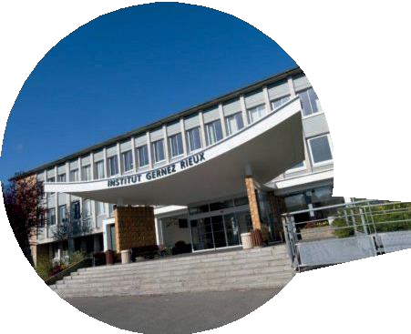
Donnez-nous votre avis sur cette journée !

